Теперь Кембриджские экзамены доступны и нашим детям!
Хороший старт в изучении английского языка!
Что же такое Кембриджские Экзамены, спросите вы?
В мире существуют разные системы международных экзаменов. Наиболее известны Кембриджские экзамены. Кембриджские экзамены в таком формате (для тех, кому английский язык неродной) были изобретены в 1909 году. Кембриджские экзамены ежегодно сдают 4 миллиона человек по всему миру. Результатам этих экзаменов доверяют 13 000 организаций по всему миру. Экзамены соответствуют Общеевропейской шкале языковой компетенции. Это позволяет родителям узнать уровень владения английским языком и следить за его дальнейшим развитием.
Экзамен проводится по всем аспектам языка. Тесты по чтению, письму и аудированию оцениваются в Великобритании, что гарантирует объективность. Каждый ученик, сдающий экзамен English for Young Learners, получает сертификат, в котором обозначены успехи учащегося по всем аспектам речевой деятельности. Это свидетельствует о больших достижениях ребенка. Тем, кто хочет познать английский язык и использовать его для общения, сравнить свои знания с теми, кто изучает его в разных уголках земного шара, может помочь дополнительный курс английского языка и сдача международных экзаменов.
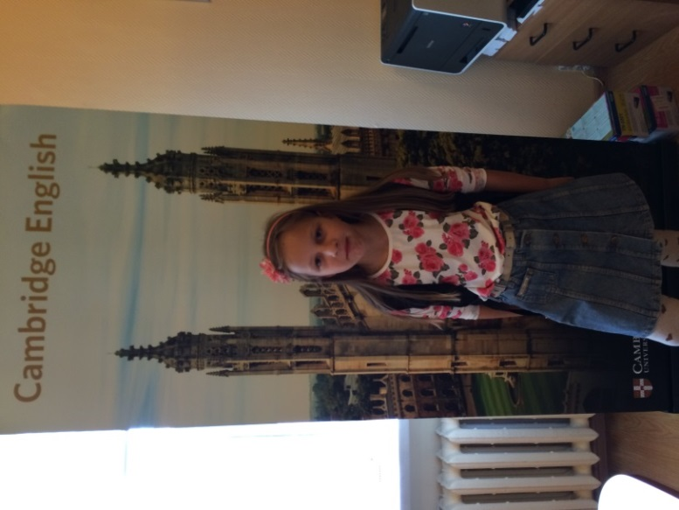
Департаментом Cambridge English Language Assessment (ранее Cambridge ESOL) разработан целый ряд экзаменов специально для детей школьного возраста, который поможет отследить развитие коммуникативных навыков и умений от первого класса до окончания школы.
Поговорим о серии экзаменов для младших и средних школьников English for Young Learners. Эта серия, состоящая из трёх этапов.
English for Young Learners (Starters) – это экзамен подходит детям, которые только начали своё знакомство с английским языком, и соответствует уровню Beginner.
«English for Young Learners (Movers)» – экзамен для младших школьников с уровнем Elementary (A1 по Общеевропейской шкале уровней языковой компетенции).
Engligh for Young Learners (Flyers) – экзамен, который подходит для детей со знанием языка на уровне Pre-Intermediate (А2 по Общеевропейской шкале уровней языковой компетенции).
Степень владения иностранным языком определяется в соответствии с 6 уровнями – от А1(самый низкий) до С2 (самый высокий). Содержание экзамена – аудирование, чтение, письмо и говорение.
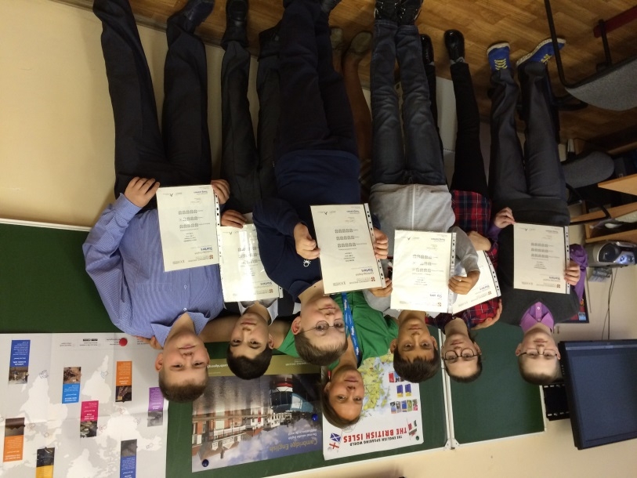
В нашей школе №2016 22 сентября 2014 года был подписан Меморандум о сотрудничестве с Департаментом экзаменов Кембриджского университета и организована подготовка к сдаче Кембриджских экзаменов.
Наши первые кандидаты приступили к изучению курса Young Learners Starters 1 октября 2014 года.
В этом проекте принимали участие учащиеся со 2 по 5 классы в блоке дополнительного образования, во второй половине дня, два раза в неделю по два академических часа.

Но время не стояло на месте.…В течение года мы сдавали три пробных промежуточных тестирования в формате экзамена, и дети были подготовлены еще и с психологической стороны. За два месяца до сдачи мы подали заявку в Лабораторию Language Link, которая является центром приёма Кембриджских экзаменов. 15 мая 10 кандидатов сдали экзамен, и результат с нетерпением ждали почти 1,5 месяца. И вот первые плоды: в июне я получила сертификаты своей группы. Конечно, я с трепетом держала их. Так как это был мой первый опыт.
В сентябре состоялось вручение международных кембриджских сертификатов YLE Starters. Ребята были счастливы, это отражалось блеском в их радостных глазах! Елизавета Т. 2а, Максим Т. 3а, Максим О. 5в, Екатерина Р. 5в, Алексей Щ. 5в, Вадим Б. 5в, Арсен С. 5б, Герман К. 5б, Никита Я. 5б, Загра М. 4а. Мы от всей души поздравляем их! Молодцы-ребята! У нас 10 сертификатов международного образца! Мы на наших успехах не останавливались, а с нетерпением ждали наших занятий по курсу Cambridge English: Young Learners Movers в октябре!
Прошел и еще один учебный год... И можно назвать следующих ребят получивших сертификаты на уровень Young Learners Movers: Елизавета Т. 3а, Максим Т. 4а, Никита Я. 6б, Софья С. 3а, Арсен С.6б, Максим Л. 6б, Вадим Б. 6в, Максим О. 6в.
В конце 2017 года ребята получили сертификаты на уровень Young Learners Flyers: Елизавета Т. 4а, Никита Я., Софья С. 4б, Арсен С. 7б, Дмитрий К. 4а, Анастасия С. 5а, Герман К. 7б.

Сейчас ребята подросли, уже имея приличный опыт в достижении определенного уровня по Общеевропейской шкале языковой компетенции (CEFR) и являются кандидатами на уровень KEY (KEY English Test (KET)). Занятия проводятся 2 раза по 2 академических часа в неделю и соответственно 8 занятий в месяц. Этот курс рассчитан на 112 часов на 2 учебных года с октября по апрель.
Также была укомплектована 2ая и 3я группа во главе с прекрасным учителем английского языка Высшей Квалификационной категории Стаценко Екатериной Юрьевной.
Ну, и конечно спросите вы для чего детям сдавать кембриджские экзамены? Ответ на этот вопрос будет разным для разных возрастных категорий, однако следующие причины будут актуальны для всех школьников: - в результате экзамена родители и преподаватели получают независимую оценку знаний, на основании которой можно сделать выводы о проделанной работе и наметить дальнейшую линию развития учебного процесса. Для учащихся получение сертификатов — это отличная мотивация дальнейшего изучения, подтверждение их успехов и достижений; - в ходе сдачи Кембриджских экзаменов ребята получают бесценный опыт подготовки к экзаменам в целом, а также к итоговым школьным экзаменам ГИА и ЕГЭ; - сертификат международного образца — солидное пополнение портфолио. Дополнительную информацию о Кембриджских экзаменах вы можете получить на сайте www.cambridgeenglish.org.ru (русская версия).
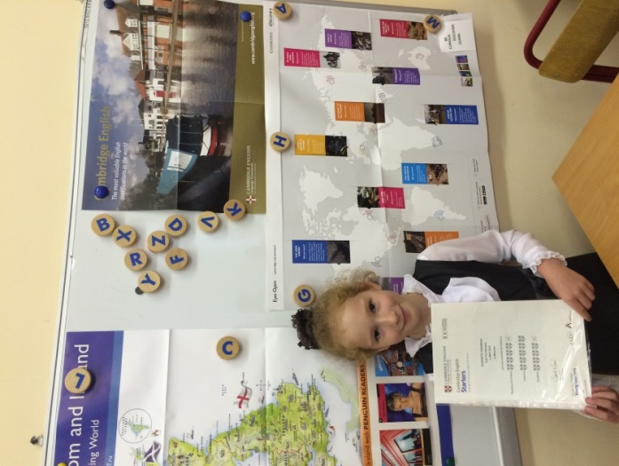
Мне хочется выразить отдельную благодарность Анаиде Виленовне Амбокадзе (учителю английского языка и руководителю кафедры иностранных языков ГБОУ Школа №2016, а ранее методисту по иностранным языкам), Поляковой Ирине Владимировне (методисту по иностранным языкам) и Татосян Анжеле Разниковне (методисту представительства издательства Кембриджского университета в России) за помощь в организации и осуществлении подготовки к Кембриджским экзаменам на базе нашей школы!
Успехов и творческих идей!
С уважением,
Учитель английского языка
Сачкова Елена Николаевна.

